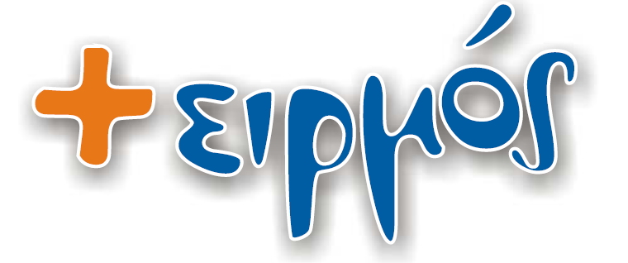
Ανακοίνωση – Πρόσκληση για την πρόσληψη
ΕΡΓΟΘΕΡΑΠΕΥΤΗ/ΤΡΙΑΣ
στη δομή ΚΕΝΤΡΟ ΗΜΕΡΑΣ ΓΙΑ ΠΑΙΔΙΑ & ΕΦΗΒΟΥΣ

Η ΣΥΝΕΙΡΜΟΣ αμκε ανακοινώνει την πρόσληψη Εργοθεραπευτή/τριας
- με Σύμβαση Εργασίας ιδιωτικού δικαίου, ορισμένου χρόνου, πλήρους ή μερικής απασχόλησης ή
- με Σύμβαση Έργου,
για τη στελέχωση της δομής ΚΕΝΤΡΟ ΗΜΕΡΑΣ ΓΙΑ ΠΑΙΔΙΑ & ΕΦΗΒΟΥΣ, στα Τρίκαλα.
Η αναλυτική Ανακοίνωση – Πρόσκληση, που περιλαμβάνει τα Απαιτούμενα προσόντα και τα Κριτήρια αξιολόγησης, καθώς και σχετική Αίτηση έχουν αναρτηθεί στα γραφεία της ΣΥΝΕΙΡΜΟΣ αμκε, Δημ. Εξάρχου 18, Τρίκαλα, (1^{ος} όροφος) και στην ιστοσελίδα της www.syn-eirmos.gr, όπου οι υποψήφιοι/ες μπορούν να τα αναζητήσουν.
ΥΠΟΒΟΛΗ ΑΙΤΗΣΕΩΝ ΣΥΜΜΕΤΟΧΗΣ
Οι ενδιαφερόμενοι/νες καλούνται να συμπληρώσουν την Αίτηση Συμμετοχής και να την υποβάλουν στην παραπάνω διεύθυνση έως και την 4^{η} Νοεμβρίου 2025.



